19.01.2022р.

Клас 6- А

Урок 33 Трудове навчання Вч. Капуста В.М.

**Тема: Технологічний процес виготовлення виробу. Випилювання деталей макета транспортного засобу.**

**Проєкт:Макет транспортного засобу**

**Мета:** залучити учнів до виготовлення виробів, розповісти про технологічні операції, які необхідні для виготовлення виробу, інструменти , які застосовують; закріпити знання, вміння та навички в ході практичної роботи; сприяти розвитку пізнавальних інтересів, вміння порівнювати та аналізувати,формування вмінь працювати за зразком; виховувати естетичний смак, охайність.

**Опорний конспект**

І. Матеріал до уроку (для ознайомлення)

1. **Розмічання** малюнка деталі на фанері .

2. **Випилювання** виробу можна виконувати з фанери або інших деревинних матеріалів за допомогою ***лобзика*** .

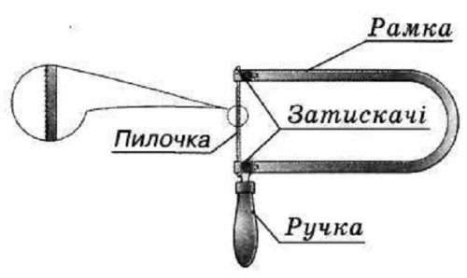

3. Правила випилювання.

При випилюванні намагайтеся не нахиляти лобзик, тримаєте його вертикально, вільною рукою повертайте фанеру з малюнком так, щоб лінія малюнку підходила під пилочку, а не навпаки, причому пилочка повинна увесь час знаходитися в круглому отворі фіксуючої дощечки. При дуже крутих поворотах потрібно зробити спеціальні рухи лобзиком, не натискаючи на пилочку і поступово повертаючи фанеру.

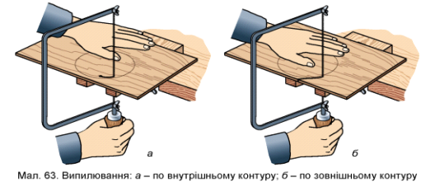

**4. Працюючи лобзиком, необхідно знати такі правила**

1. У процесі роботи слід сидіти(стояти) прямо.

2. Лобзик слід тримати перпендикулярно до фанери.

3. Пиляти рівномірно, виконуючи рухи вверх-вниз, не натискаючи сильно на пилочку, щоб вона не зламалася.

4. Через кожні 15-20 хв. робити перерву.

Спочатку випилюють внутрішній контур, а потім - зовнішній.

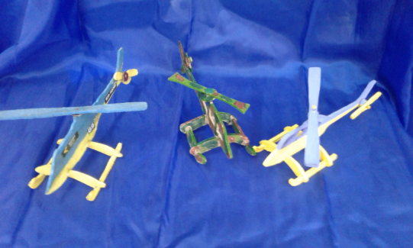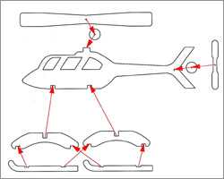

**ІІ. Домашнє завдання. Модель транспортного засобу з паперу.**

(на власний вибір) Вирізати деталі виробу.

**Зворотній зв’язок:**

освітня платформа **Human** або на ел. пошта [valentinakapusta55@gmail.com](mailto:valentinakapusta55@gmail.com)

**Моделі із паперу**

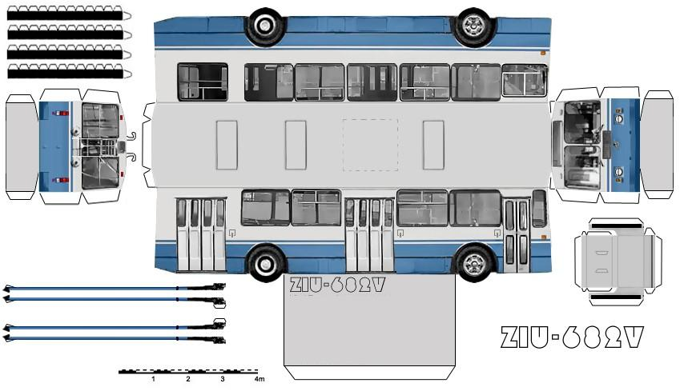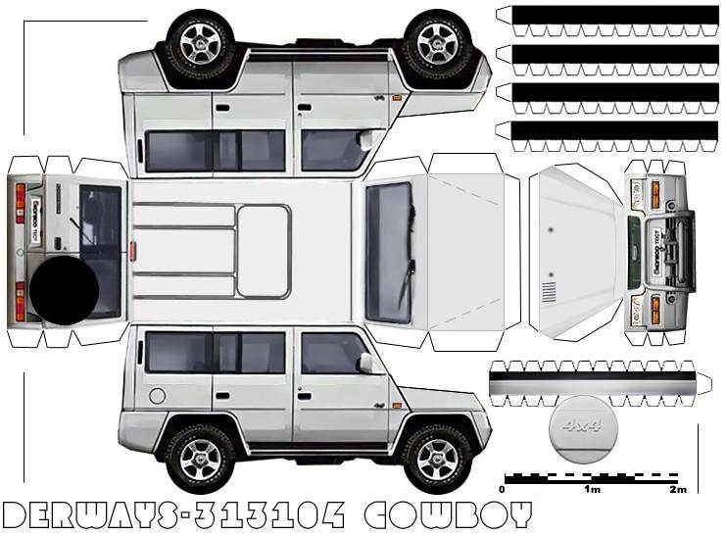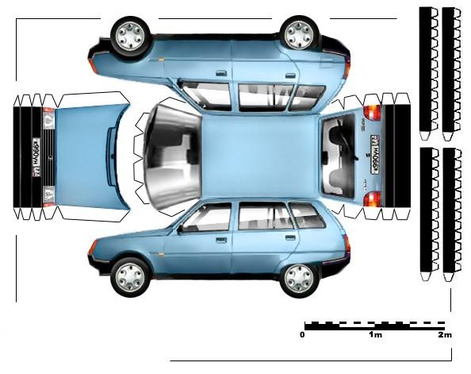Схеми розгортки виробів